ČESKÁ ASTRONOMICKÁ SPOLEČNOST
sekretariát: Astronomický ústav AV ČR, v. v. i., Fričova 298, 251 65 Ondřejov
tel. 775 388 400, info@astro.cz

ASTRONOMICKÝ ÚSTAV AV ČR, v. v. i.

Fričova 298, 251 65 Ondřejov

Tiskové prohlášení České astronomické společnosti a Astronomického ústavu AV ČR, v. v. i.
číslo 211 z 12. 7. 2015

Sonda New Horizons proletí 14. července 2015 kolem trpasličí planety Pluto

V úterý 14. července ve 13:49:57 středoevropského letního času proletí sonda New Horizons nejblíže k trpasličí planetě Pluto, a to ve vzdálenosti 12 500 km od jejího povrchu. Po více jak devítileté cestě se tak sondě americké NASA podaří další historický milník ve výzkumu Sluneční soustavy. Sonda bude při svém těsném průletu fotografovat povrch trpasličí planety v takových detailech, že pokud by ve stejné vzdálenosti a se stejnou aparaturou fotografovala naší Zemi, byly by na snímcích patrné i jednotlivé budovy. Na snímky z nejbližšího průletu se můžeme těšit patrně již v noci ze 14. na 15. července, kdy data zaslaná sondou dorazí k Zemi a budou zpracována.

Pluto
Objev Pluta byl výsledkem soustavného hledání 9. planety Sluneční soustavy od konce 18. století, které vyvrcholilo úspěchem amerického astronoma Clyda Tombaugha (1906 - 1997) v lednu a únoru 1930. Tombaugh Pluto zaznamenal již 21. ledna toho roku, ale nové těleso na snímku poznal až při porovnání se snímky z pozdějších únorových nocí, na nichž zpozoroval jeden objekt, který oproti hvězdnému pozadí výrazně mění polohu. Sám byl svým objevem spíše zklamán, neboť astronomové pátrali po mnohem větším tělese, které by vysvětlovalo gravitační poruchy planety Neptun. Netušil však, že se stal (se 62letým předstihem) objevitelem prvního tělesa tzv. Kuiperova pásu (objeven 1992), který se rozkládá ve Sluneční soustavě za drahou Neptunu až do vzdálenosti 50 astronomických jednotek (tedy 50 vzdáleností Země - Slunce) od Slunce, kde na něj plynule navazuje tzv. Oortův oblak. Pluto se stal 9. planetou a jméno dostal jako ostatní planety po římských bozích převzatých z řecké mytologie. V tomto případě jde o boha podsvětí. V roce 1978 se pak podařilo Jamesi Christymu, dalšímu americkému astronomovi, objevit u Pluta měsíc Charon a v roce 2012 byly na snímcích Hubbleova kosmického dalekohledu objeveny další souputníci Pluta – Kerberos, Styx, Hydra a Nix. Mezitím se podařilo i za drahou Pluta objevit další tělesa podobná Plutu – jako Sedna nebo Quaoar. Pro odlišnou povahu Pluta i těchto nově objevených těles od ostatních planet Sluneční soustavy bylo v srpnu 2006, na pražském zasedání Mezinárodní astronomické unie, rozhodnuto o vytvoření nové skupiny těles – trpasličích planet. Pluto se stal jejich prototypem. Více o objevu a výzkumu Pluta naleznete v článku Jiřího Grygara na http://www.astro.cz/Pluto.

New Horizons
Sonda New Horizons byla vypuštěna 19. ledna 2006, tedy ještě v době, kdy Pluto byl klasifikován jako planeta. Na své palubě nese i popel samotného objevitele Pluta, Clyda Tombaugha. O rok a měsíc později, 28. února 2007, prolétla kolem Jupiteru a využila jej jako gravitační prak k urychlení směrem k Plutu. Po úspěšném manévru byla uvedena do hibernace, ze které ji NASA probudila až 7. prosince 2014. Od poloviny ledna letošního roku byla průběžně naváděna na její závěrečné přibližování k Plutu. První barevné snímky Pluta pořízené sondou přišly na konci června 2015, a to s pomocí kamery LORRI, která začala posílat první série fotografií „zvětšující se“ trpasličí planety s jejím souputníkem Charonem. New Horizons detekovala alespoň základní povrchové útvary a potvrdila, že Pluto má skutečně vázanou rotaci se svým největším měsícem. Mimoto se nám Pluto představil jako další „rudá planeta“, za čímž stojí reakce uhlovodíků v atmosféře Pluta. Více rovněž v článku Františka Martinka: http://www.astro.cz/clanky/slunecni-soustava/pluto-dalsi-ruda-planeta.html.

Cesta mrazivou temnotou
New Horizons musí odolávat v oblasti kolem Pluta velmi náročným podmínkám. Abychom si je dokázali představit, stačí uvést několik informací: Cílová trpasličí planeta se v době průletu sondy nachází ve vzdálenosti 4,8 miliardy kilometrů od Země. Teploty se na Plutu pohybují řádově jen o 50° C nad absolutní nulou, tedy okolo -220° C! Aktuálně se Pluto vzdaluje od Slunce a jeho teplota průběžně klesá. To má mimo jiné i ten důsledek, že v době odsluní (které nastane v srpnu 2113) velmi řídká atmosféra tělesa zamrzne a dopadne na povrch. A protože Pluto je na své protáhlé dráze stále ještě blízko Slunci, sonda jeho atmosféru bude moci zkoumat v její plynné podobě.

Průběh největšího přiblížení sondy
Sonda New Horizons se ocitla v gravitačním poli Pluta 8. července 2015. V tuto chvíli se tedy již nachází v oblasti, kde by se mohla stát oběžnicí trpasličí planety. To ovšem není v plánu mise, neboť na to, aby mohla družice obíhat kolem Pluta, není dostatek paliva a energie. Sonda tedy proletí kolem Pluta rychlostí 13,8 km/s a po největším přiblížení poputuje dál do pole těles tzv. Kuiperova pásu za drahou Pluta.
Během průletu bude New Horizons přilétat k Plutu a rodině jeho měsíců ze směru od Slunce. K pořízení snímků osvětleného Pluta v největším detailu bude proto mít kamera LORRI na palubě sondy možnost především před nejtěsnějším přiblížením. K nejtěsnějšímu přiblížení dojde 14. července ve 13h 49m 57s letního středoevropského času ve vzdálenosti 12 500 km od trpasličí planety. Plutův měsíc Charon bude nejblíže jen o pár minut později, ve 14h 3m 50s, ve vzdálenosti 28 858 km. Poté sonda poputuje do stínu Pluta, kde bude ve 14h 51m 25s pozorovat zatmění Slunce a mohl by se tak na fotografiích objevit i prstýnek slabé metanové atmosféry rozptylující svit schované mateřské hvězdy. Podobné představení pak poskytne v 16h 17m 40s Plutův měsíc Charon, který dokonce o 3 minuty později zakryje i naší Zemi.
Pochopitelně největší snahou NASA bude pořídit detailní snímky povrchu trpasličí planety, její atmosféry a jejích měsíců. Protože sonda bude v době průletu kolem Pluta ve vzdálenosti asi 4,8 miliardy kilometrů od Země a NASA musí data ještě zpracovat, na první snímky si budeme muset počkat asi 9 hodin. Pracovníci NASA i přidružených společností mise New Horizons se ovšem budou snažit obrázky zpracovat a publikovat co nejrychleji, čili bychom se jich mohli dočkat již v noci ze 14. na 15. července.
Milník ve výzkumu Sluneční soustavy, ale Plutem to nekončí
Nejtěsnější průlet New Horizons kolem Pluta je zcela ojedinělý a právem mimořádně sledovaný milník ve výzkumu Sluneční soustavy, avšak v rámci mise New Horizons je to jen jeden z mnoha cílů. Po opuštění Pluta a soustavy jeho měsíců bude New Horizons cestovat dále do tzv. Kuiperova pásu. Právě tělesa v Kuiperově pásu budou dalším centrem zájmu mise v letech 2018 a 2019. Pokud se tedy vše po technické stránce podaří, o New Horizons ještě uslyšíme a opět v souvislosti s dalším významným historickým milníkem ve výzkumu Sluneční soustavy.

Tiskové vstupy na NASA TV
Samotný úřad NASA událost velmi bohatě propaguje a připravuje rovněž mnoho vstupů pro média. Nejbohatší program pro média je připraven už 14. července ve 13:30 středoevropského letního času, kdy bude prostřednictvím NASA TV (http://www.astro.cz/NASATV) probíhat program v rámci nejtěsnějšího průletu sondy kolem Pluta. Vzhledem k tomu, že na výsledky si bude třeba počkat ještě několik dalších hodin, bude program pokračovat různými bloky až do středeční noci. Přesný program naleznete na stránkách NASA a k časovým údajům je vždy třeba přičíst +6 hodin pro přepočet na letní středoevropský čas: http://www.nasa.gov/press-release/nasa-announces-updated-television-coverage-media-activities-for-pluto-flyby.

Na Pluto potřebujete velký dalekohled
Pluto je velmi slabý objekt, ale není nemožné jej pozorovat dalekohledy. Těleso je ve velice dobrých geometrických podmínkách a promítá se nám do severovýchodní části souhvězdí Střelce, které je v červencových dnech povětšinu noci nad obzorem. Nejvýš nad jižní obzor vystoupá kolem 1 hodiny středoevropského letního času a bude ve výšce pouhých 20°. Jasnost Pluta je 14,1 mag. To znamená, že pokud jej budeme chtít vyhledat přímo vizuálně, je nutno použít skutečně již větší dalekohled (alespoň nad 30 cm v průměru) a rovněž to chce mít tmavé nebe nad jihem. Mnohem lépe pak mohou uspět astrofotografové, kteří k velkým dalekohledům připevní své fotoaparáty.

Doporučujeme a další odkazy:

[1] Nejnovější snímky Pluta z kamery LORRI
http://pluto.jhuapl.edu/soc/Pluto-Encounter/index.php
[2] Stránka NASA o misi New Horizons – popis mise
http://pluto.jhuapl.edu/Mission/The-Path-to-Pluto/Mission-Timeline.php
[3] Stránka o misi New Horizons na Astro.cz – nejrůznější odkazy a články k misi
http://www.astro.cz/NewHorizons
[4] Historie objevu a výzkumu Pluta (článek Jiřího Grygara)
http://www.astro.cz/Pluto
[5] Informace o plánovaných vstupech pro média na NASA TV
http://www.nasa.gov/press-release/nasa-announces-updated-television-coverage-media-activities-for-pluto-flyby
[6] NASA TV na Astro.cz – aktuální informace z mise a přímý přenos tiskové konference
http://www.astro.cz/NASATV

Kontakty

Pavel Suchan - tiskový tajemník České astronomické společnosti a Astronomického ústavu AV ČR
mobil: 737 322 815, e-mail: suchan@astro.cz

Petr Horálek - šéfredaktor www.astro.cz
mobil 736 124 431, e-mail horalek@astro.cz

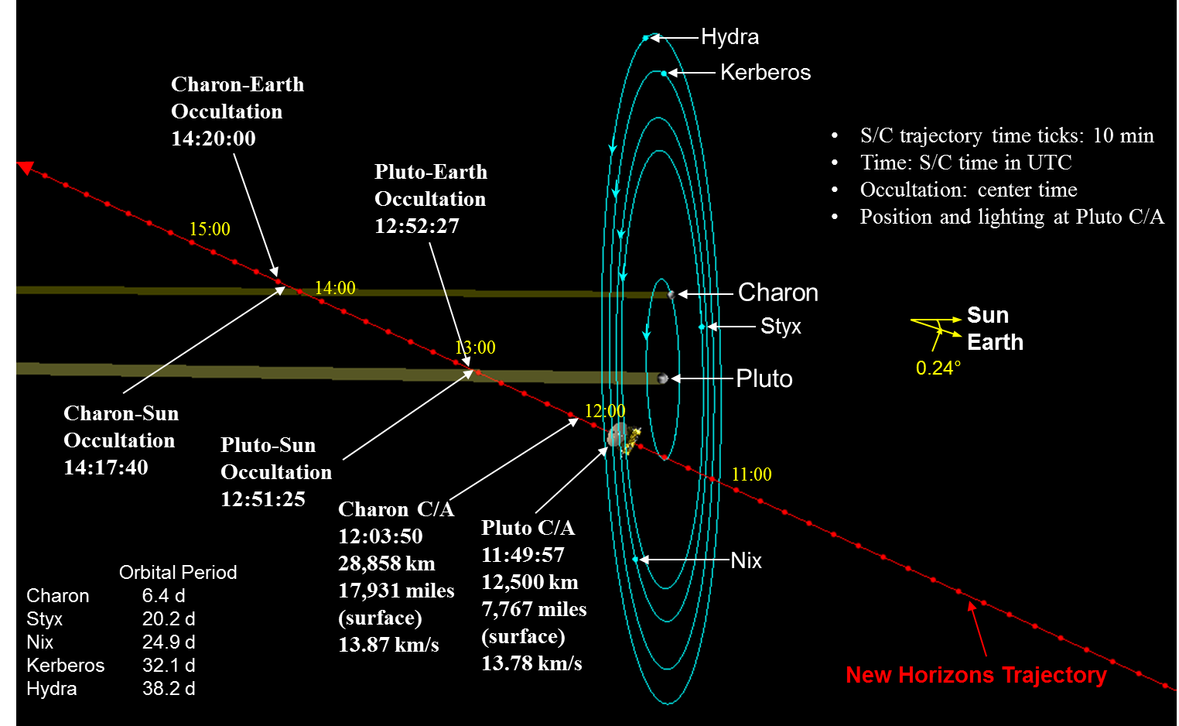

Trajektorie průletu New Horizons kolem Pluta a rodiny jeho měsíců. Body na červené
linii ukazují polohu sondy vždy po 10 minutách. Časové údaje jsou ve světovém čase.
Zdroj: New Horizons/NASA.

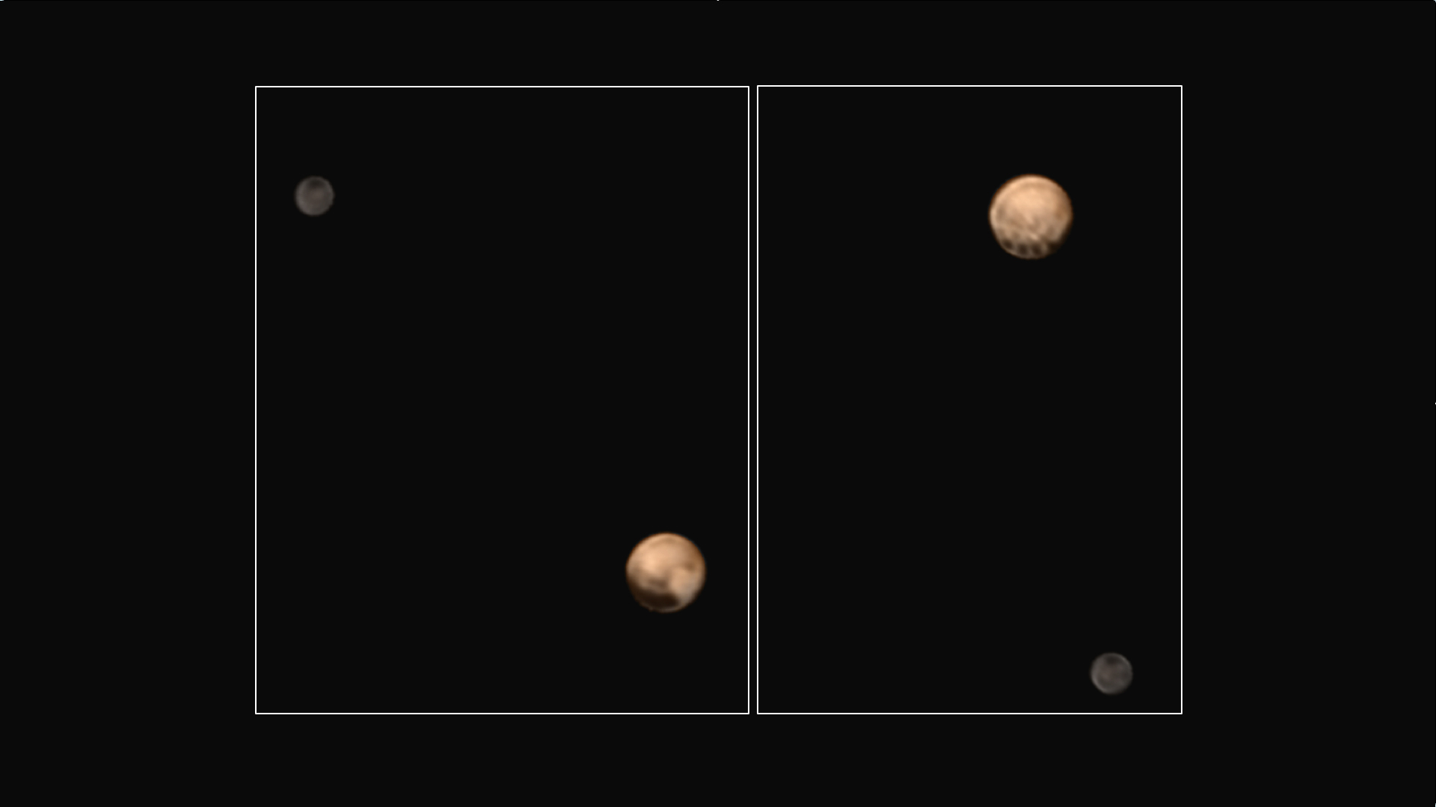

První barevné snímky Pluta a jeho měsíce Charona z počátku července 2015 nám ukázaly
Pluto jako další „rudou planetu“. Foto: New Horizons/NASA.

________________________________________________________________________________
Česká astronomická společnost (ČAS) vydává od května 1998 tisková prohlášení o aktuálních astronomických událostech a událostech s astronomií souvisejících. Počínaje tiskovým prohlášením č. 67 ze dne 23.10.2004 jsou některá tisková prohlášení vydávána jako společná s Astronomickým ústavem Akademie věd ČR, v. v. i. Archiv tiskových prohlášení a další informace nejen pro novináře lze najít na adrese http://www.astro.cz/sluzby.html. S technickými a organizačními záležitostmi ohledně tiskových prohlášení se obracejte na tiskového tajemníka ČAS Pavla Suchana na adrese Astronomický ústav AV ČR, v. v. i., Boční II/1401, 141 31 Praha 4, tel.: 226 258 411, e-mail: suchan@astro.cz.

